KHOA ĐỘNG LỰC
AUTOMOTIVE ENGINEERING

1. Giới thiệu chung
Khoa Động lực là một trong những khoa nghề đầu tiên của trường, đồng hành cùng lịch sử phát triển của trường từ những năm 1991. Cùng với sự phát triển của cả nước, khoa Động lực đã được nhà trường xem là một trong những khoa mũi nhọn, được chọn là khoa trọng điểm để đầu tư.
Hiện nay, Khoa Động lực là đơn vị đào tạo, cung cấp nguồn nhân lực chất lượng cao ngành công nghệ kỹ thuật ô tô, cung cấp cho các doanh nghiệp, các đại lý, hãng xe ô tô trong cả nước.
2. Chức năng và nhiệm vụ Khoa Động lực
Là đơn vị quản lý chuyên môn của Trường, trực tiếp quản lý toàn diện quá trình tổ chức, phục vụ đào tạo theo lĩnh vực chuyên môn chính là kỹ thuật ô tô, ngoài ra khoa Động lực còn có nhiều lĩnh vực khác như: sửa chữa máy tàu thủy, sửa chữa máy máy nâng chuyển.
Ngoài công tác đào tạo, Khoa còn có các hoạt động nghiên cứu và chuyển giao công nghệ, tập trung vào các lĩnh vực: thiết bị đào tạo ngành ô tô, các thiết bị tạo mã lỗi – chẩn đoán hư hỏng trên xe ô tô...
3. Đội ngũ
Khoa Động lực là tập thể giảng viên vững mạnh, có tiềm năng phát triển. Hiện tại, Khoa có 25 cán bộ, giảng viên, trong đó có Trưởng khoa, 01 Phó Trưởng khoa và 03 Trưởng bộ môn; về trình độ chuyên môn có hai (02) GV là tiến sĩ chuyên ngành ô tô, có 01 Nghiên cứu sinh, các Giảng viên còn lại là Thạc sĩ, tuổi đời trung bình là 35,8 tuổi. Với sự định hướng, lãnh đạo của Ban lãnh đạo khoa, Hội đồng khoa cùng với bầu nhiệt huyết cháy bỏng của đội ngũ giảng viên, khoa Động lực luôn là một tập thể thống nhất, đoàn kết cùng nhau hoàn thành các nhiệm vụ của nhà Trường giao.
Khoa Động lực vinh dự, tự hào có 04 Giảng viên được học tập và đào tạo tại CHLB Đức; một Giảng viên được Trung Tâm đào tạo Vinfast cấp bằng.

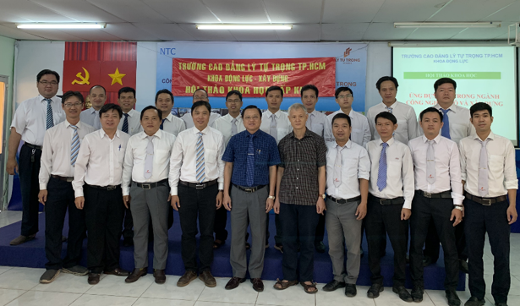

Tập thể khoa Động lực và Ban Giám Hiệu nhà trường.

4. Hoạt động nổi bật
Khoa Động lực có mối quan hệ mật thiết với nhiều doanh nghiệp trong ngành ô tô như Tổng Công ty cơ khí Giao Thông Vận Tải Sài Gòn (SAMCO), Công ty Trường Hải ô tô, Công ty Toyota Việt Nam và đặc biệt công ty VinFast đã tín nhiệm chọn khoa Động lực trường CĐ Lý Tự Trọng là trường duy nhất phía Nam để liên kết đào tạo…. Khoa cũng xây dựng chương trình đào tạo kép kết hợp giữa đào tạo tại trường và đào tạo trực tiếp tại doanh nghiệp. Sinh viên có nhiều cơ hội được tham quan, trải nghiệm và học tập trực tiếp tại các công ty, đại lý ô tô. Đây chính là những môi trường thực tập tốt và tạo nhiều cơ hội việc làm hấp dẫn cho sinh viên của Khoa.
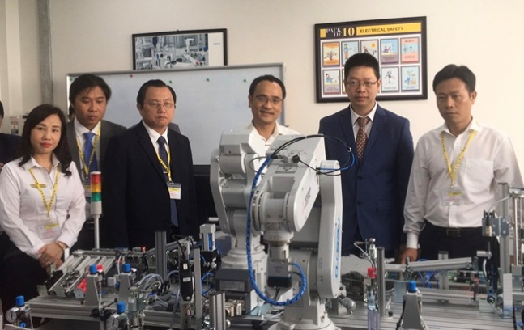

NGƯT TS Phạm Hữu Lộc, Bí thư Đảng ủy, Hiệu Trưởng nhà trường (người thứ 3 bên trái) cùng các đại biểu tham quan trung tâm đào tạo công ty VinFast.

Bên cạnh đó, Khoa Động lực Trường Cao Đẳng Lý Tự Trọng TP.HCM đã liên kết đào tạo, nhận chuyển giao chương trình của tập đoàn AVESTOS – CHLB Đức. Đây là một chương trình tiên tiến, được áp dụng trong toàn bộ hệ thống dạy nghề của Đức. Trong mô hình này, với 70% thời lượng đào tạo tại doanh nghiệp có nghĩa là người học được học thực hành rất nhiều trong môi trường làm việc thực tế.
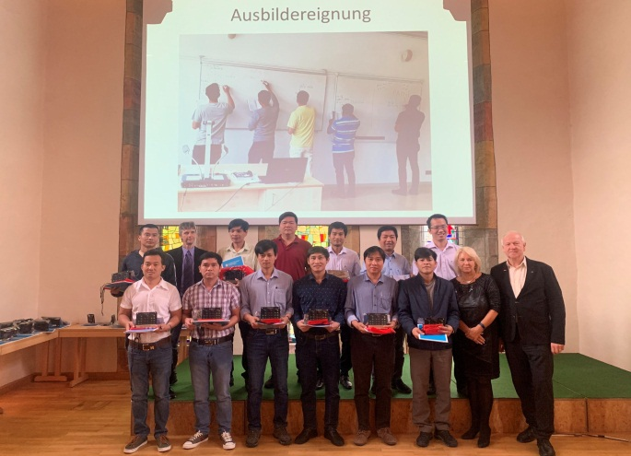
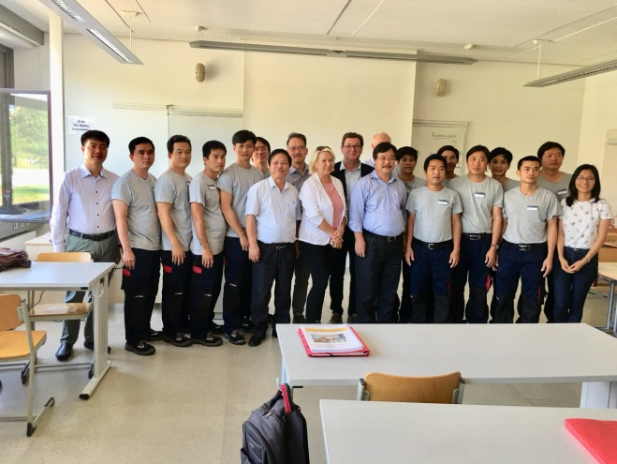
Giảng viên Khoa Động lực tham gia tập huấn tại CHLB Đức
Song song với chương trình hợp tác hợp tác với CHLB Đức, Khoa Động lực cũng triển khai chương trình đào tạo intership với các doanh nghiệp Nhật Bản. Đây cũng là một chương trình rất thực tế, phù hợp với nguyên vọng của người học lẫn doanh nghiệp. Chương trình thực tập Nhật Bản (Japan Internship Program) là chương trình chính phủ Nhật Bản cho phép các doanh nghiệp Nhật Bản tiếp nhận và sử dụng các sinh viên quốc tế thực tập tại doanh nghiệp với mục đích thúc đẩy giao lưu văn hóa, giúp học sinh quốc tế và những người có mong muốn làm việc tại đất nước mặt trời mọc học tập và phát triển được kỹ năng làm việc ở Nhật Bản.
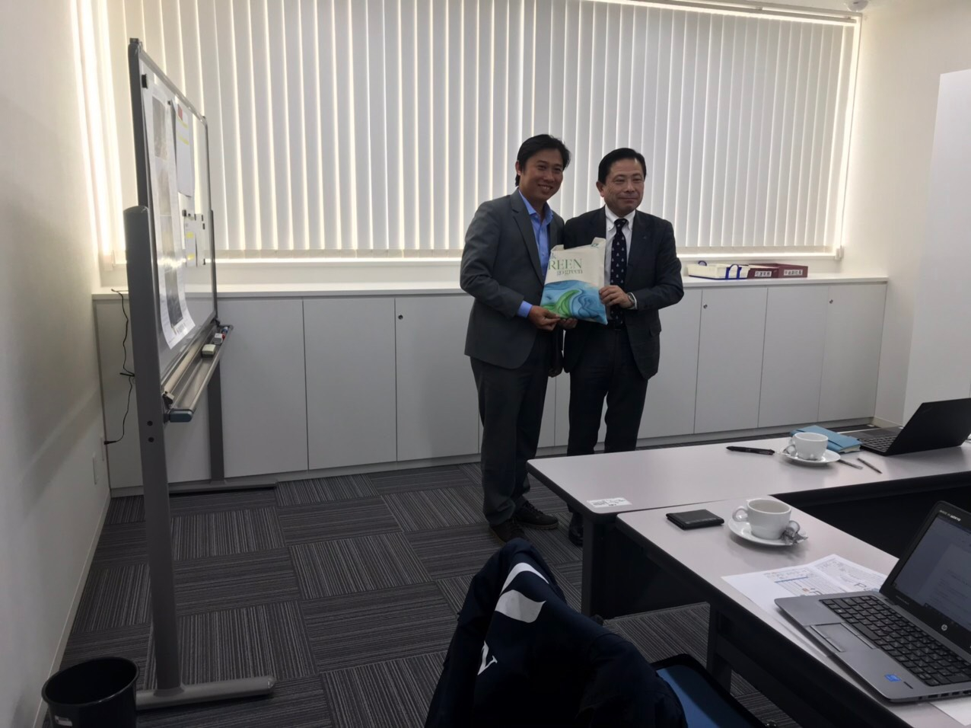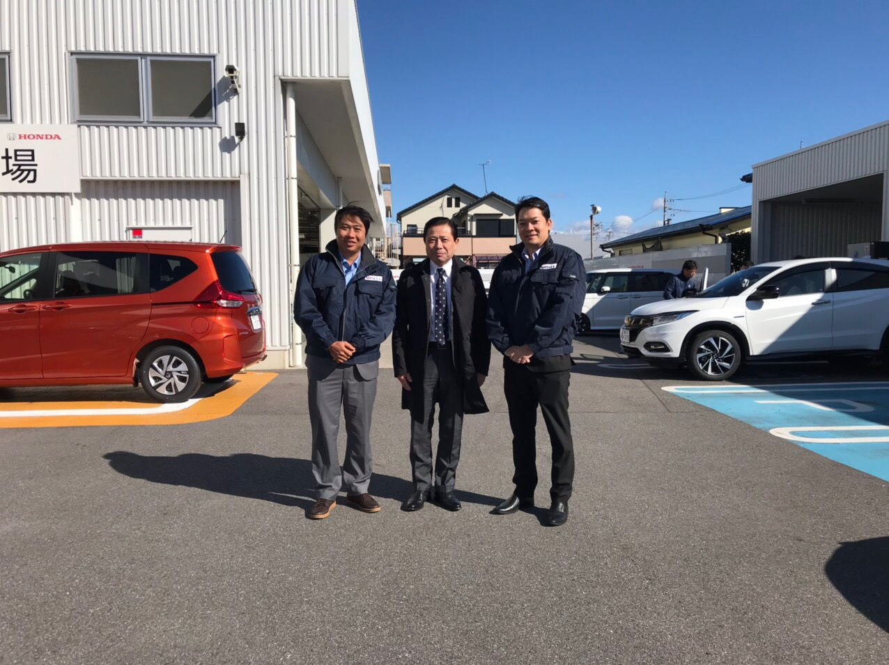
Ký kết hợp tác với các doanh nghiệp tại Nhật Bản
Ngoài việc ký kết đào tạo với các doanh nghiệp, Khoa Động lực cũng rất nỗ lực gắn kết các tập đoàn, doanh nghiệp trong và ngoài nước hỗ trợ trang thiết bị, cơ sở vật chất phục vụ nhu cầu giảng dạy cho sinh viên ngành công nghệ ô tô theo hướng hiện đại hóa, đáp ứng yêu cầu thực tế tại doanh nghiệp như công ty Mitsubishi Việt Nam, Việt Nam Suzuki, Vinfast...
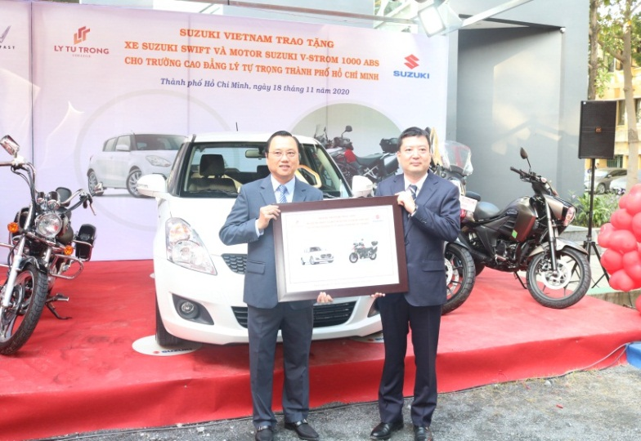  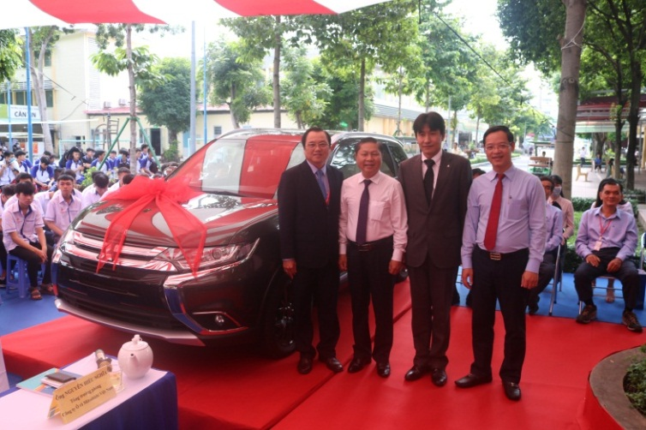 | 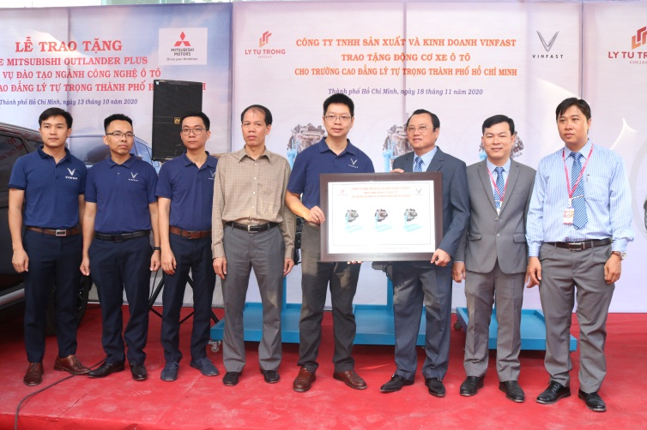  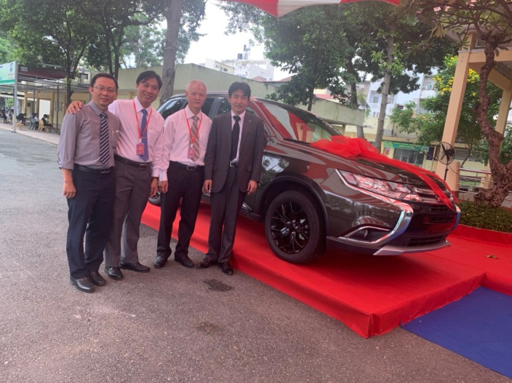

Lễ ký kết tài trợ với các công ty ô tô
Mặt khác, Khoa Động lực hàng năm đều có những suất học bổng do những doanh nghiệp gắn kết nhiều năm với khoa và Nhà trường hỗ trợ. Sinh viên có thành tích học tập tốt và có hoàn cảnh khó khăn đều được hỗ trợ kịp thời.
Sinh viên của Khoa có tinh thần cầu tiến, ham học hỏi, đạt nhiều giải thưởng trong các kỳ thi hàng năm: Kỳ thi Kỹ năng nghề Thành phố, Cuộc thi Ý tưởng Khởi nghiệp Startup Kite, Các kỳ thi do Thành Đoàn tổ chức.
Các thành tích tiêu biểu mà giảng viên, sinh viên của Khoa đã đạt được trong những năm gần đây:
- Một giải nhất Hội thi Thiết bị đào tạo tự làm cấp toàn quốc năm 2019
    - Hai giải nhất Hội thi Thiết bị đào tạo tự làm cấp thành phố năm 2019
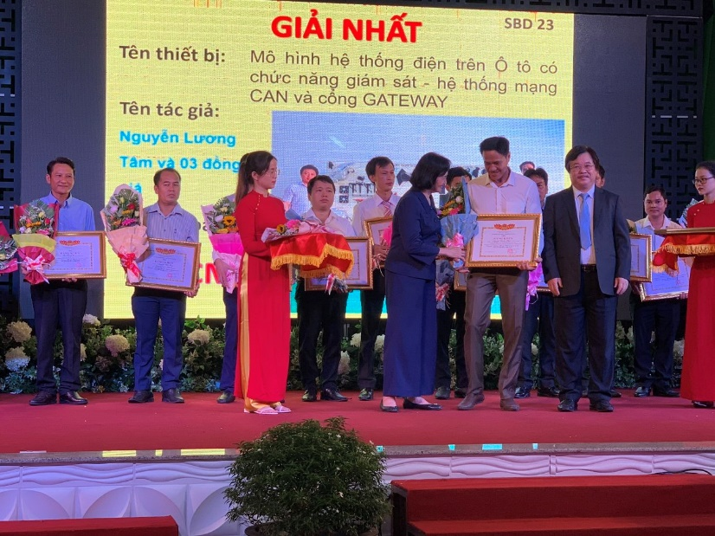
    - Sinh viên đạt chứng chỉ kỹ năng nghề xuất sắc toàn quốc năm 2020

Giải nhất tại Hội thi Thiết bị đào tạo tự làm toàn quốc năm 2019
5. Định hướng phát triển
Khoa Động lực tiếp tục đẩy mạnh nghiên cứu khoa học ứng dụng trong lĩnh vực cơ khí và bảo trì sửa chữa ô tô.
Xây dựng các chương trình đào tạo, ngành nghề đào tạo theo định hướng tiếp cận các tiêu chuẩn kiểm định đạt chất lượng quốc gia, khu vực và quốc tế.
Luôn phát huy các ưu thế để phát triển Khoa Động lực, đẩy mạnh chuyển đổi sang các phương pháp đào tạo mới, cập nhật các tiến bộ của khoa học, công nghệ mới vào giảng dạy.
Nâng cao năng lực, kỹ năng, nghiệp vụ của giảng viên và thúc đẩy giảng viên luôn tìm tòi, tự học, trau dồi những kiến thức, công nghệ mới phục vụ hiệu quả cho việc giảng dạy, đào tạo. Phấn đấu đến năm 2025, khoa có 20 % tiến sĩ và 100% thạc sĩ chuyên ngành.
Tổ chức các buổi hội thảo khoa học cấp khoa và tổ bộ môn nhằm đẩy mạnh năng lực nghiên cứu khoa học tại đơn vị. Tích cực hợp tác với các doanh nghiệp công nghệ cao trong lĩnh vực ô tô về đào tạo song hành, đào tạo kép, thực tập doanh nghiệp, thực tập tốt nghiệp, nghiên cứu và chuyển giao công nghệ cho doanh nghiệp.
Liên kết đào tạo quốc tế với các tổ chức có uy tín trong đào tạo nhân lực ngành công nghệ ô tô.

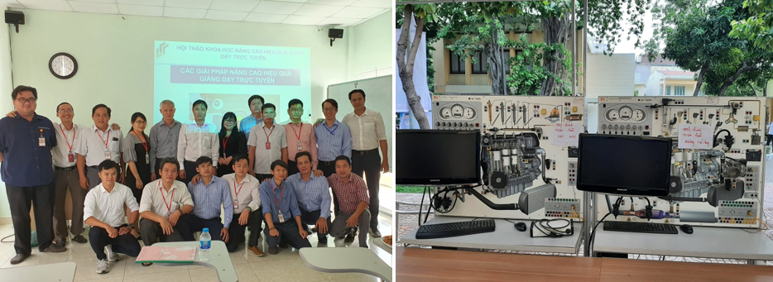
Nghiên cứu khoa học tại khoa Động lực.

Tiếp tục tăng cường quảng bá hình ảnh, khả năng nhận diện thương hiệu của Khoa, hỗ trợ Nhà trường phát triển nhanh bền vững trong thời đại Cách mạng công nghiệp 4.0 hiện nay.
Tập thể giảng viên Khoa Động lực quyết tâm xây dựng đơn vị không ngừng phát triển, góp phần tạo nên thương hiệu của trường Cao đẳng Lý Tự Trọng Thành phố Hồ Chí Minh xứng đáng là một trong những trường trọng điểm đào tạo nguồn nhân lực cho thành phố Hồ Chí Minh và cả nước

